

اعداد

الدكتورة بتول زينل علي الدكتورة سمية نعيمة حوار

الدكتورة فادية فلاح حسن الدكتور ثامر عبد الشهيد

**علم**

**الفطريات**

**جامعة بغداد**

**كلية التربية للعلوم الصرفة (ابن الهيثم)**

**قسم علوم الحياة**

**Mycology علم الفطريات**

**تصنيف الفطريات**

وضعت عدة نظم لتصنيف الفطريات منذ اكتشافها ولغاية الوقت الحاضر فقد صنفت أولاً ضمن المملكة النباتية (الثالوسيات Thallophyta) ولفترة طويلة اعتبرت ضمن هذه المملكة، بعد ذلك وضعها العالم (Whittakar, 1969) وحسب نظام المملكات الخمسة ضمن مملكة مستقلة سميت Kingdom Mycetae ولكنه حسب التصنيف الحديث المعتمد على الصفات التطورية Phylogenetic classification والعلاقات التطورية لإيجاد علاقة القرابة بين المجاميع المختلفة. صنفت الفطريات إلى ثلاث مملكات هي:

**1-Kingdom protoctista (Protista)**

وتضم هذه المملكة الفطريات الهلامية التي تتميز بعدم وجود جدار خلوي في الطور الجسدي المتمثل بالبلازموديوم الحقيقي أو الكاذب وتضم هذه المملكة عدة شعب Phyla:

1. Phylum: Myxomycota

تتميز بوجود البلازموديوم الحقيقي حر المعيشة.

1. Phylum: plasmodiophoromycota

تتميز بأن البلازموديوم يكون متطفلاً داخل خلايا العائل وليس حر المعيشة.

1. Phylum: Dictyosteliomcota

يتميز بالبلازموديوم الكاذب Pseudoplasmodium الناتج من تجمع عدد من الاميبات والتي تنساب نحو نقطة مركزية.

1. Phylum: Acrasiomycota

يتميز بالبلازموديوم الكاذب الناتج كذلك من تجمع عدد من الاميبات الهلامية بدون انسياب مركزي.

**2-Kingdom: Stramenopila**

تضم فطريات تتميز باحتوائها على جدار خلوي متميز يحوي على السليلوز تكون أبواغ متحركة بسوطين متباينة Heterokont أحدهما ريشي Tinsel والآخر أملس Whiplash وكذلك تعتبر كخطوط منفصلة Separate Lineages ضمن مجاميع طحلبية معينة والتي تعتمد في الأساس على وجود السوط الريشي، تضم هذه المملكة عدداً من الشعب Phyta وهي:

1. Phylum: Oomycota

ويكون فيها الثالس خيطي غير مقسم (مدمج خلوي)، الأبواغ متحركة بسوطين متباينة Heterokont.

1. Phylum: Labyrinthulomycota

الثالس بشكل أنابيب متفرعة داخلها خلايا اميبية زاحفة.

1. Phylum: Hyphochytridiomycota

الثالس احادي الخلية بدون أشباه جذور وقد تحتوي على أشباه جذور، الخلايا متحركة بسوط واحد امامي ريشي Tinsel.

**3-Kingdom Fungi**

تضم فطريات قد تكون خلايا متحركة في الطور التكاثري ولكن الأبواغ تكون من النوع (Isokont) بشكل سوط خلفي مفرد أملس Whiplash، الجدار الخلوي يحوي على كاتيين وكلوكان، الغالبية العظمى يكون الثالس بشكل خيوط جيدة التكوين متفرعة إما بشكل مدمج خلوي أو مقسمة، تضم عدداً من الشعب:

Phylum: Chytridiomycota-1

الثالس احادي الخلية بأشباه جذور أو بدونها وقد يكون بشكل خيوط مدمج خلوي، الخلايا المتحركة (أبواغ وأمشاج) تتحرك بسوط واحد خلفي أملس.

Phylum: Zygomycota-2

الثالس بشكل مدمج خلوي، التكاثر اللاجنسي بتكوين أبواغ حافظية غير متحركة داخل حوافظ Sporangia، التكاثر الجنسي بطريقة تزاوج الحوافظ المشيجية.

3- Phylum: Glomeromycota

الثالس بشكل مدمج خلوي، التكاثر اللاجنسي بتكوين أبواغ حافظية غير متحركة داخل حوافظ Sporangia ، كانت هذه الشعبة ضمن شعبة الفطريات الزيجية وفصلت الى شعبة مستقلة استناداً الى مظهر الأبوغ والدراسات الجزيئية المعتمدة على تتابع القواعد النتروجينية في الوحدات الصغيرة لل rRNA التي بينت إن هذه المجموعة سلكت طريقاً تطورياً خاصاً بها يختلف عن الفطريات الأخرى لذلك وضعت في شعبة خاصة.

Phylum: Ascomycota-4

الثالس بشكل خيوط مقسمة، تكون أبواغ كيسية داخل كيس.

Phylum: Basidiomycota-5

الثالس بشكل خيوط مقسمة، تكون أبواغ بازيدية خارج أو فوق البازيدات.

Phylum: Deuteromycota-6

لا يعرف فيها التكاثر الجنسي.

**مملكة الطليعيات Kingdom: Protista**

**شعبة الفطريات الهلامية Phylum: Myxomycota**

كانت الفطريات الهلامية قديماً مثار حيرة وجدل حول موقعها ضمن الكائنات الحية (حيوانات أو نباتات) وذلك لاحتوائها على بعض مميزات المجموعتين من الكائنات، إذ أن طورها الجسدي غير الخلوي الزاحف والذي يشبه الحيوان من حيث تركيبه وفسلجته أما أطوارها التكاثرية فهي تشبه مثيلاتها في النباتات إذ تنتج أبواغاً مغطاة بجدران محددة قد تحتوي على السليلوز.

لذلك عرفت الفطريات الهلامية لأول مرة بأنها أحياء شبيهة بالفطريات، صنفت الفطريات الهلامية لأول مرة من قبل العالم De Bary (1887) حيث وضعها ضمن مجموعة مستقلة أسماها الحيوانات الفطرية Mycetozoa إلا أن العالم Bessy (1950) وضعها في رتبة خاصة Myxogastrales ضمن الحيوانات الابتدائية Protozoa صنف اللحميات Sarcodina، إلى أن جاء العالم Martin (1961) فاعتبر الفطريات الهلامية مجموعة قائمة بذاتها ضمن مملكة الفطريات، أما حسب التصنيف الحديث فيكون موضعها ضمن مملكة الطليعيات Kingdom: Potoctista (Protista)، تتميز هذه الفطريات بامتلاكها طورين في دورة حياتها، طور خضري أو جسدي يتمثل بالبلازموديوم الذي يكون بهيئة كتلة بروتوبلازمية متعددة الأنوية خالية من الجدار يتحرك ويتغذى كالاميبا وطور تكاثري يكون أبواغاً متحركة بسوطين أماميين كلاهما من النوع الأملس غير متساويين بالطول، تكون الفطريات الهلامية من الأنواع كلية الأثمار Holocarpic أي يتحول الطور الجسدي بأكمله إلى تراكيب تكاثرية.

**تواجدها وأهميتها**

الفطريات الهلامية واسعة الانتشار في الطبيعة فتوجد على الأوراق والأغصان وبقايا النباتات المتساقطة على الأرض وخاصة في الغابات. يزحف البلازموديوم ليصل إلى أعلى النبات ويصل إلى الأوراق. الفطريات الهلامية غير متطفلة ولا تضر النبات وغير رمية المعيشة ولكنها تعتبر حيوانية المعيشة Holozoic حيث تبتلع كل ما يصادفها من بكتيريا وسبورات فطريات وخيوطها. أهميتها الاقتصادية قليلة، وتحرر أجسام ثمرية زاهية اللون قد تكون محمولة على سيقان متميزة أو جالسة، لها قيمة فنية بسبب تعدد ألوانها ودقة تركيبها وتنسيقها حيث تظهر بشكل شعر ملون ينمو على الخشب أو المواد الاخرى.

**الصفات المظهرية للفطريات الهلامية**

**اولاً-البلازموديوم Plasmodium:** وهو كتلة بروتوبلازمية حية متعددة الأنوية خالية من الجدار عدا الغشاء البلازمي، ليس له شكل وحجم ثابت يزحف على السطح. وبسبب طريقة معيشته هذه لا نراه كثيراً في الحقل بعكس التراكيب الثمرية الناشئة عنه. يظهر البلازموديوم بألوان مختلفة جذابة. محتواه قد يكون سائلاً أو جلاتينياً يتميز بظاهرة انسياب السايتوبلازم في عروقه Cytoplasmic streaming ترجع هذه الحركة إلى وجود بروتين قابل للتقلص والانبساط في الفطريات الهلامية يطلق عليه Myxomycin يشبه البروتين الموجود في عضلات الحيوانات. قد يتواجد البلازموديوم على السطوح طيلة فترة حياته أو قد يوجد في التربة أو داخل الأخشاب وشقوق السيقان ولا يظهر إلا عند تكوينه الأجسام الثمرية.

**ثانياً-الخصلة الشعرية Capillitium:** وهي مجموعة شعيرات عقيمة توجد داخل التراكيب الثمرية على شكل خيوط طويلة متفرعة أو بسيطة أو بشكل شبكة، تختلف الخصلة الشعرية من حيث الشكل واللون والاتصال فقد تكون متصلة بالغلاف الثمري Peridium أو بالعويمد Columella (وهو عبارة عن امتداد محدد لحامل الحافظة السبورية وداخل الحافظة نفسها). كما تختلف الخصل الشعرية من حيث احتوائها على مادة الكلس أو عدم احتوائها، كذلك قد تكون الخصل طليقة غير متصلة بالعويمد أو الغلاف فتعرف عندئذ بــ Elaters كما في فطر *Arcyria*، *Hemitrichia*.

تنشأ الخصل الشعرية في البلازموديوم بعد فقده للماء حيث تترسب مواد مذابة مختلفة داخل فجوات عديدة تتكون في البلازموديوم وهذه المواد تساعد على تكوين الخصلة. فائدة هذه الخصلة هي تحرير السبورات بعد نضجها حيث لها القابلية على امتصاص الرطوبة فيزداد حجمها مسببة ضغطاً داخلياً يساعد على تمزق الغلاف الثمري وتحرر السبورات.

**ثالثاً-تكوين السبورات Spore formation:** بعد تكوين الخصلة الشعرية حالاً تعاني أنوية البلازموديوم انقسام غير مباشر تم تبدأ كل نواة بإحاطة نفسها بغلاف وتتحول إلى سبور. السبورات كروية أو بيضوية ذات ألوان مختلفة زاهية يستعان بها في التشخيص، لها القدرة على مقاومة الظروف الغير ملائمة فتمتلك جداراً ثنائي أو ثلاثي لطبقات الداخلية سليلوزية والخارجية كايتينية.

**رابعاً-التراكيب الثمرية Fruiting bodies:** بعد نضج الطور الخضري للفطريات الهلامية يبدأ تكوين الأطوار التكاثرية حيث يتحول الجسم بأكمله إلى واحد أو أكثر من الأجسام الثمرية والتي تكون على ثلاث أشكال هي:

1. علب السبورات Sporangia: وهي صغيرة لا يزيد ارتفاعها عن 1-2 ملم وتتكون بأعداد كبيرة من البلازموديوم الواحد تحاط علب السبورات عادة بغلاف ثمري Peridium، قد تكون جالسة أو محمولة على حامل متميز. تخرج علب السبورات عادة من قاعدة غشائية Hypothallus رقيقة. قد يترسب الكلس بشكل بلورات على الغلاف المحيط بالعلبة. أمثلة على ذلك:

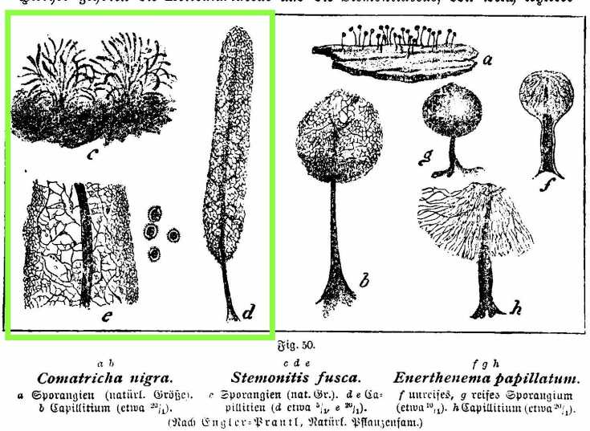

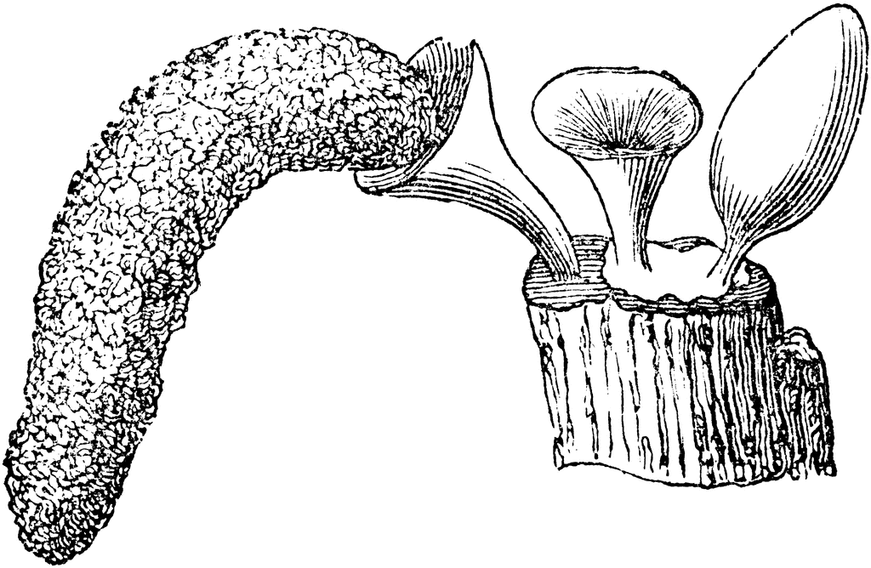

***Arcyria Stemonitis***

1. الثمار البلازمودية Plasmodiocarps: وهي تشبه علب السبورات الجالسة ولكنها تكون متفرعة شبكية تشبه في تفرعها البلازموديوم الذي نشأت منه وتختلف من الحافظة السبورية أيضاً في أنها تكون غير متناظرة. تنشأ الثمار البلازمودية بعد أن يتركز البروتوبلازم في بعض العروق الرئيسة للبلازموديوم ويفرز حوله غشاءً رقيقاً ثم تتحول الأنوية في هذه العروق إلى سبورات. قد تكون الثمار البلازمودية متعلقة بخيوط رقيقة على السطح السفلي للورقة مثال على ذلك *Hemitrichia serpula*.

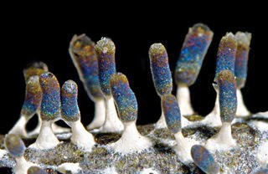

1. الايثاليا (الثمار السناجية) Aethalia: وهي تراكيب كبيرة الحجم مكونة من حوافظ سبورية ملتحمة مع بعضها ومحاطة بغلاف واحد مشترك. يمكن رؤية جدران الحوافظ ضم الايثاليا الواحدة بشكل فصوص حاوية لعدد الحوافظ داخلها. مثال *Fuligo*، *Lycogala*.

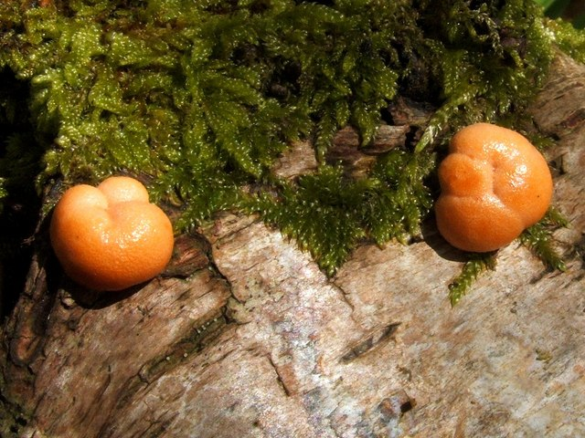

**خامساً-الأجسام الحجرية Sclerotia:** في الحلات الاعتيادية والظروف الملائمة يتحول البلازموديوم إلى جسم ثمري ولكنه تحت الظروف الغير ملائمة مثل انخفاض درجة الحرارة أو الجفاف أو نفاذ الغذاء أو حموضة عالية يتحول البلازموديوم إلى تركيب صلب غير منتظم يدعى الجسم الحجري الذي يبقى ساكناً لمدة غير محدودة لحين عودة الظروف الملائمة. وقد تشتي الفطريات الهلامية بشكل أجسام حجرية فتعتبر وسيلة تشتية.

**تقسيم صف الفطريات الهلامية**

يقسم صف الفطريات الهلامية إلى تحت صفين:

**1-تحت صف خارجية السبورات Subclass: Ceratiomyxomycetidae**

ويضم فطريات هلامية تحمل سبوراتها خارج الجسم الثمري على أشواك منفصلة فوق التركيب الثمري. التركيب الثمري يكون قائماَ ومتفرعاً غالباً ومثقباً أحياناً ولا يوجد غلاف يحيط بالسبورات كما في المجاميع الاخرى. يحوي هذا التحت صف على رتبة واحدة وعائلة واحدة وجنس واحد يضم عدداً من الأنواع:

Order Ceratiomyxales

Family Ceratiomyxaceae

e.g. *Ceratiomyxa fruticulosa*

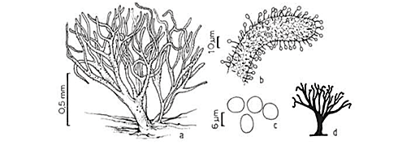

**جسم ثمري خارجي السبورات**